木花地域まちづくり活動方針

木の花だより
第１5号 平成２１年6月
発 行 木花地域自治区地域協議会
会 長 長友 勤
TEL 0985-58-1111 FAX 0985-55-3013
『笑顔で参加、築こう安心・安全、
自然豊かな住みよい木花の里』


木の花だよりは木花地域自治区地域協議会で話し合われた内容や、地域に関連した出来事を定期的にお伝えしています。

第1回木花地域協議会を開催しました
日 時 ４月21日（火） １8：００～ 場 所 木花公民館 研修室
協 議 事 項
1）地域コミュニティ活動交付金事業計画の審議
地域コミュニティ活動交付金を使った11の事業計画についての意見書を作成しました。
2）宮崎市地域まちづくりリーダー育成事業について
リーダー育成についてどのように事業をすすめるかの案を出してもらいました。次回以降も継続して審議します。
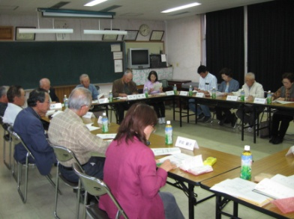
3）平成21年度地域協議会の開催予定日について
第2回 5月28日（木）18：00～木花公民館
第3回 7月 ９日（木）18：00～木花公民館
第4回 8月20日（木）18：00～木花公民館
第5回 10月8日（木）18：00～木花公民館
平成21年度 第1回地域協議会の様子
第6回 11月26日（木）18：00～木花公民館
木花地域自治区地域協議会はどなたでも傍聴できますが、事前申し込みが必要です。詳細は木花地域センターにおたずねください。
第7回 2月18日（木）18：00～木花公民館
第8回 3月25日（木）18：00～木花公民館
上記の日程に決まりました。

第2回木花地域協議会を開催しました
日 時 5月28日（木） １8：００～ 場 所 木花公民館 研修室
協 議 事 項
1）地域コミュニティ活動交付金の交付決定について
地域コミュニティ活動交付金の申請が宮崎市に受理され、5月15日に活動交付金
として3,123,000円が木花地域まちづくり推進委員会に交付されました。
2）木花まちづくり推進委員会事務局職員について
本木花地域協議会において、木花地域まちづくり推進委員会事務局の職員として2名を採用することが承認されました。
６月１日から木花地域まちづくり推進委員会事務局に勤務しています。
3）地域コミュニティ活動交付金事業の推進について
速やかな事業の遂行、部会議の開催をする等が話し合われました。
4）宮崎市地域まちづくりリーダー育成事業について
リーダー育成事業についての案を出してもらいました。
次回以降も継続して審議します。

木花地域の催し（報告）
潮干狩り大会
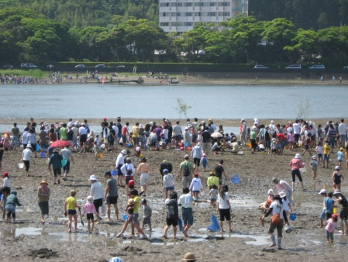
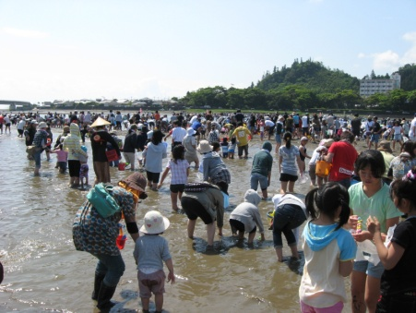
5月5日こどもの日に
恒例の潮干刈りが加江田川河口にて開催されました！

＊木花内水面漁業協同組合主催

好隣梅
梅ちぎり講習会
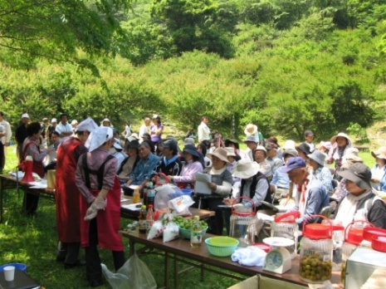
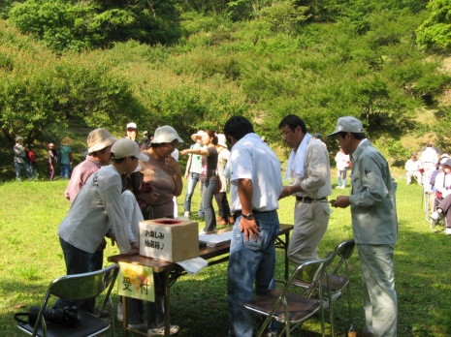
5月11日に、好隣梅祭りで梅ちぎり招待券が当たった方を招いて梅ちぎりと梅加工の講習会がありました。

＊好隣梅まつり実行委員会主催


木花巡回バスからのお知らせ

木花巡回バスは平成２１年４月１日からダイヤを改正しました！！
・バス停増設（竹之内東・マックスバリュ・特老ゴールデンレイク）
・ダイヤ改正（全線JRと接続）で便利になりました。
・料金が200円になりました。
★現行の回数券がそのままご利用いただけます。２枚お出しください。
★高校生以下は100円です。

★一般回数券１１枚つづり1,000円です。
★学童割引回数券１５枚つづり1,000円です。
★車内および木花地域まちづくり推進委員会事務局（木花地域センター内）
で販売しています。

地域コミュニティ活動交付金を活用した事業

木花地域自治区

木花地域センター 宮崎市大字熊野591番地 ＴＥＬ：0985-58-1111

木花まちづくり推進委員会

宮崎市大字熊野591番地 ＴＥＬ：0985-58-0044

木花地域まちづくり推進委員会では次の11事業に取り組みます。

 | 事業名 | 事業概要 | トピックス
1 | 防犯灯維持管理事業 | 防犯灯の維持管理を通して、明るい地域づくりを推進する。 | 各自治会と協同して防犯灯の電気使用料を支出する
2 | 防災マップ作成事業 | 地域の防災マップを各戸に配布し、災害時に備える。
3 | 子育て支援事業 | 育児経験を生かした事業、交流を通して、若い世代の子育て支援を行う。 | 会場：木花児童センター  開催：毎月第４土曜日１０時～１６時  内容：遊び、相談、記念事業（講演会等）  参加対象：地域内の幼児（３ヶ月から６歳未満）
4 | 高齢者とのふれあい事業 | 交流事業、育児相談、施設訪問等を行い、幼児とお年寄りのふれあいを通して思いやりの心、感謝の気持ちを育てる。 | （１）木花地区ふれあいフェスタ事業  会場：学園木花台小学校  開催：１１月  内容：人形劇、ふれあい体操、遊び広場、育児相談等  参加対象：保育・幼稚園児、地区内の保護者・幼児  （２）高齢者と保育・幼稚園児交流事業  場所：木花地区の介護施設等  開催：６月、１０月、１１月、１２月  参加対象：介護施設の利用者、お年寄り、地域内の園児・保護者
5 | 環境マップ事業 | 地域の環境に関する地図を作成し、地区の自然を愛する心を養う。
6 | 木花地区の駅環境整備事業 | 駅舎の清掃、自転車整理等を行い、木花の４つの駅周辺環境を整える。 | JR木花駅・運動公園駅・曽山寺駅・こどものくに駅
7 | 里山再生事業 | 木花台公園周辺を里山として整備し、地元住民の憩いの場を広げることにより地域の活性化を図る。 | 年度計画で進める
8 | まちづくり体育祭事業 | 「体力、親睦、まちづくり」を合言葉に、木花地域の幼児から青少年、高齢者に至る多世代の住民の人々約3千人がプログラムの下に集い、競技だけでなく、各団体の日頃の活動を表現し発表するスポーツの祭典としてまちづくりを推進する。 | 会場：学園木花台小学校  開催：１０月２５日
9 | 青少年の健全育成事業 | 青少年「小・中学校４校、スポーツ少年団、子ども会育成会」を中心に、活動・発表・郷土を知ろう運動を起こし、郷土に生きる喜びとその育成を図る。 | （１）青少年の声を聞く集い  会場：木花公民館  開催：未定  内容：部活、学校、家庭、社会、団体（チーム）活動  参加者：１０人～１５人  （２）「郷土を知ろう」  地区内を巡回、集落の産物、生活、名所等を見聞する  場所：木花一円  開催：７月、８月  内容：巡回バス利用、集落等の先輩から生活の話を  聞く  参加対象：各地区班 各２０人～２５人
10 | 郷土芸能、歌、踊り、文化財、短歌集の作成事業 | 各地区に残る郷土の芸能、民族、文化財等の調査、復活に取組む。
11 | まちづくり推進委員会運営事業 | 木花地域まちづくり推進委員会を円滑に運営する。 | 事務局の事務費等
まちづくり推進委員を募集しています！



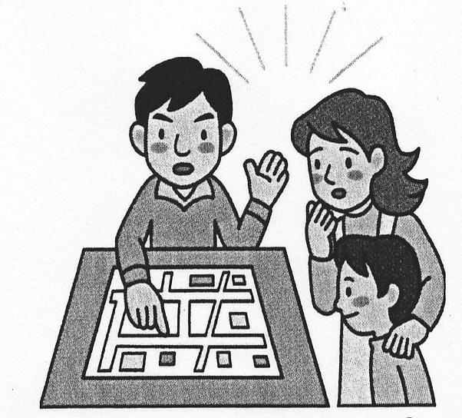
あなたもまちづくりに参画してみませんか？
木花地域まちづくり推進委員会では、地域コミュニティ活動交付金を使ったまちづくりに参加して頂ける方を募集しています。
詳しくは木花まちづくり推進委員会事務局にお問い合わせ下さい。

木花まちづくり推進委員会事務局 （木花地域センター内）
宮崎市大字熊野591番地 ＴＥＬ：0985-58-0044

